Mini projet

Nom de projet : no flappy no bird

Nom des étudiants : TISON Elise MARECHAL Jose

Date de soumission : … decembre

Nom du cours et de l’enseignant : Développement d’application avec Monsieur Tomczak

Objectif du projet : créer un jeu similaire a flappy bird

Description du projet : un jeu 2D où un personnage doit voler vers la droite en évitant des obstacles grâce à la touche espace

Fonctionnalités Requises :

* Personnage
* Obstacles
* Compteur de points
* Ecran jeu
* Ecran accueil
* Ecran de fin de partie
* Animation(si possible)

Table des matières :

(a compléter)

Exigences techniques :

Langage de programmation utilisé : Python (avec utilisation de la bibliothèque pygame)

Contraintes :

* Date limite : Avant noel
* Utilisation de github

Diagramme de gantt :

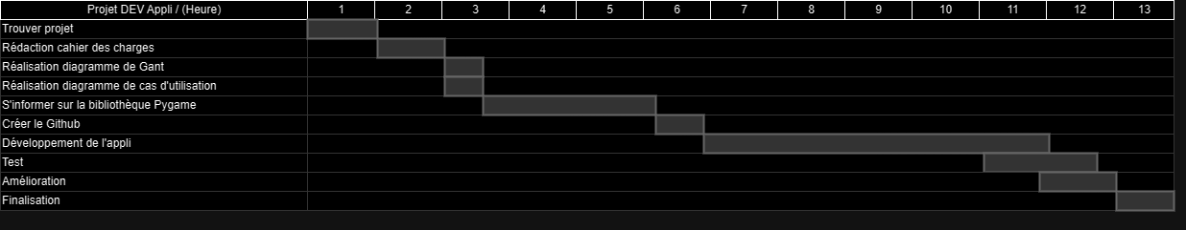

Diagramme UML :

